路径：

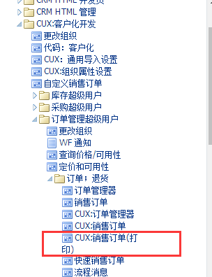

1.0 测试点一，根据人员带出 部门段。（选择好销售人员需要保存（ctrl+s）一下）

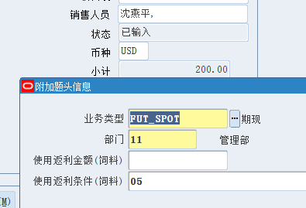

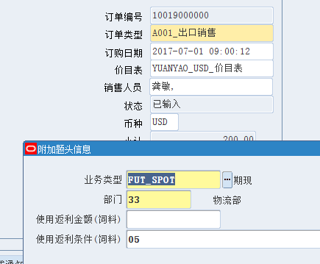

2.0 测试点二 新建行最晚提货日期和仓库默认

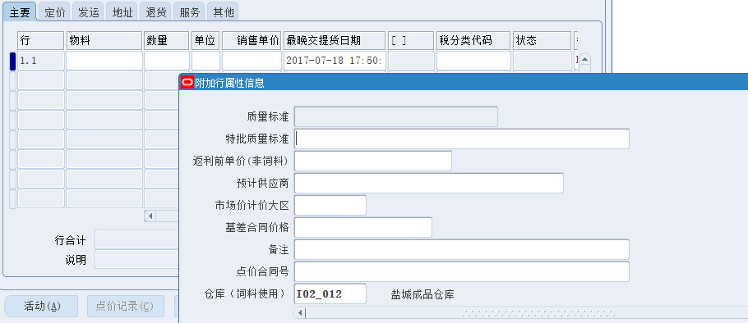

3.0 测试点三 折扣信息，选择到行，点击价格折扣

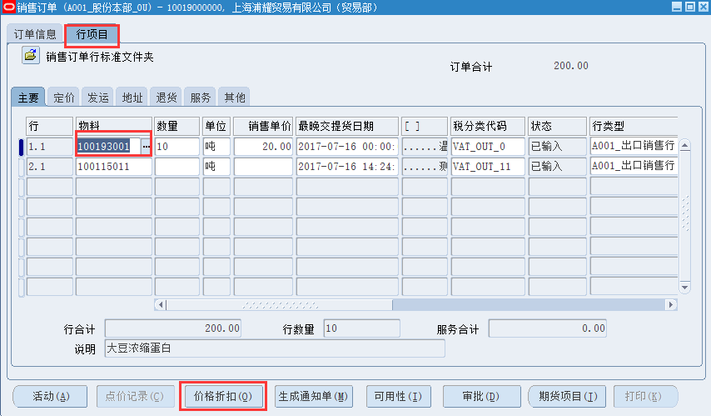

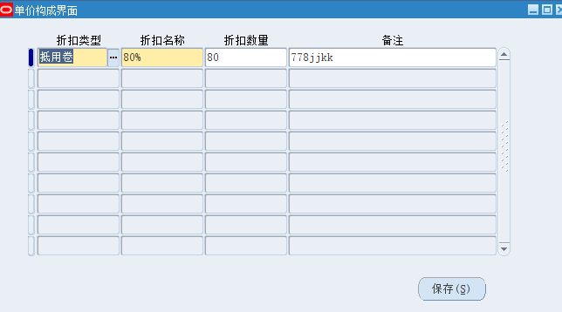

批准和处理中不可以修改折扣信息

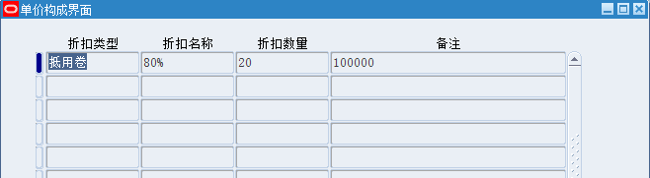

折扣类型和名称，根据快速编码来：CUX_DISCOUNT_NAME/CUX_DISCOUNT_TYPE

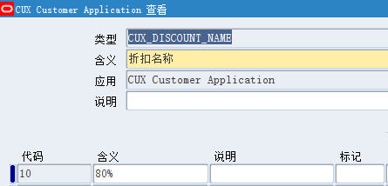 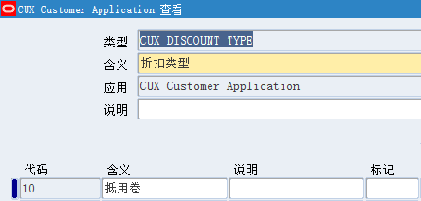

4.0 测试点四 ：生成通知单，已经批准的且登记的订单才能生成

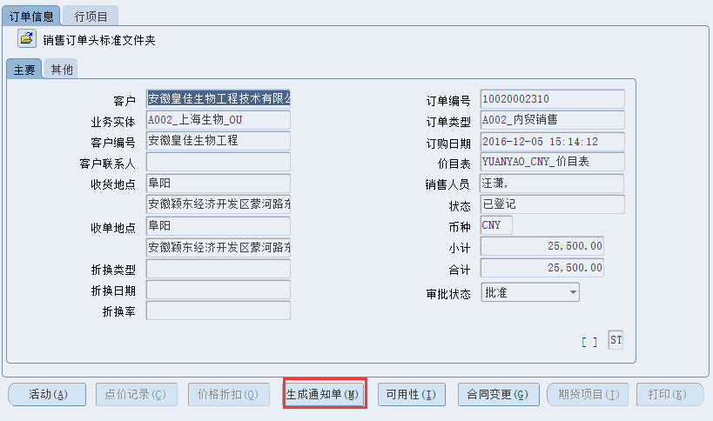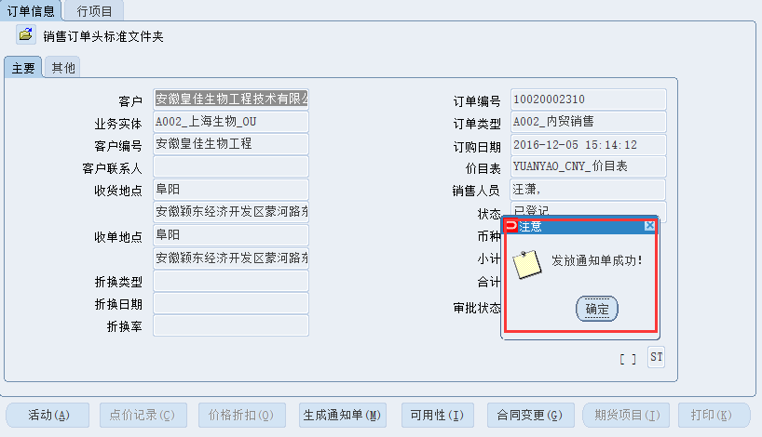

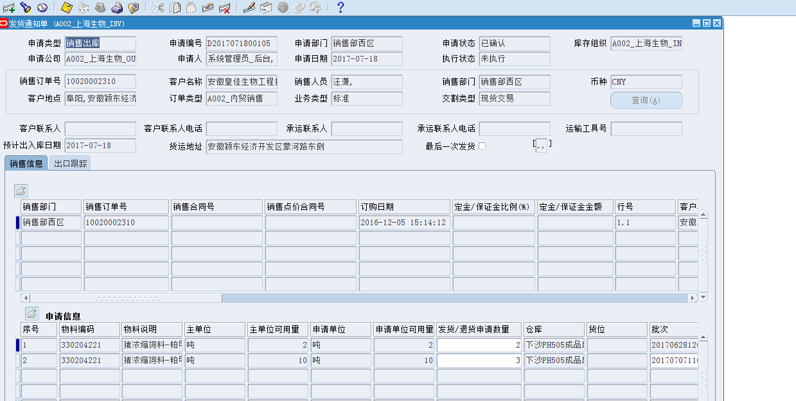

生成通知单单后，才能点击打印，此时不能继续点击生成通知单

5.0 打印：点击打印，查看输出的同时，调用打印机

使用ie，并且要装插件

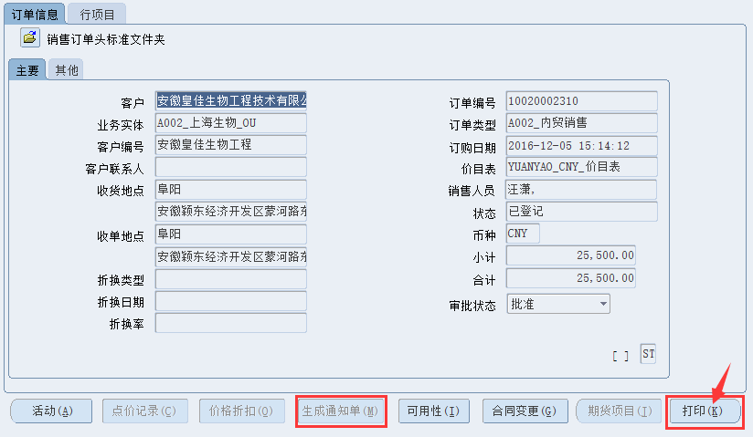

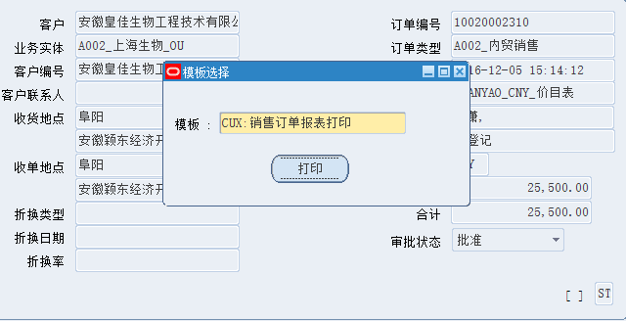

浏览器打开

